МИНИСТЕРСТВО ОБРАЗОВАНИЯ И НАУКИ РОССИЙСКОЙ ФЕДЕРАЦИИ ГОСУДАРСТВЕННОЕ БЮДЖЕТНОЕ ОБРАЗОВАТЕЛЬНОЕ УЧРЕЖДАНИЕ

ВЫСШЕГО ПРОФЕССИОНАЛЬНОГО ОБРАЗОВАНИЯ

«Московский государственный технический университет имени Н.Э. Баумана»

(МГТУ им. Н.Э. Баумана)

ФАКУЛЬТЕТ ФУНДАМЕНТАЛЬНЫЕ НАУКИ

КАФЕДРА

«ВЫЧИСЛИТЕЛЬНАЯ МАТЕМАТИКА И МАТЕМАТИЧЕСКАЯ ФИЗИКА»

Направление: **Математика и компьютерные науки**

Дисциплина: Теория вероятностей и математическая статистика

Домашнее задание №4

«Интервальные оценки для параметра биноминального закона»

*Группа*: ФН11-52Б

Вариант №8

Студент: Зеликова В.И.

Преподаватель: Облакова Т.В.

Оценка:

Москва 2022

**Задание.**

1. Используя выборку, сгенерированную в задаче 2 и считая параметр p неизвестным (k-дано), постройте для уровней $1-α=0.9$, 0.95 и 0.98

1. симметричные интервальные оценки Клоппера-Пирсона $\left( \underline{p};\overline{p}\right)$ для вероятности успеха в одном испытании p.
2. Для тех же уровней найдите по ЦПТ приближенные доверительные интервалы для p.

2. Сравните полученные результаты и убедитесь, что полученные интервалы содержат истинное значение параметра.

3. Для одного из значений α постройте совмещенные графики функций распределения биномиальных законов $\left(k,p\right)$, $B\left(k,\underline{p}\right)$, $B\left(k,\overline{p}\right)$.

Сформулируйте выводы.

**Исходные данные**:

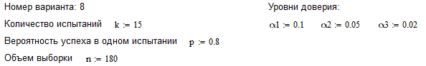

1. **Находим теоретический закон**

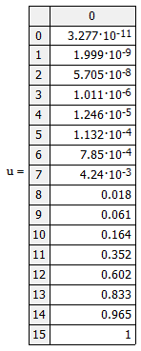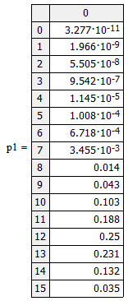По формуле, указанной выше, формируем биноминальный закон распределения.

p1j - вероятность того, что случайная величина ξ примет значение j



Проверка правильности вычисления вероятностей:



Кумулятивные вероятности:



1. **Моделируем выборку из дискретного распределения.**

Разыграем n случайных чисел на отрезке [0,1]





1. **По вектору y разыгрываем вектор x в соответствии с алгоритмом:**

1) Берем - случайную точку на

2) Если , то $X=x_{1}$

Если $rnd\left(1\right)$ попадает в интервал $\left[\left.\sum_{i=1}^{j-1}{p_{i}},\sum_{i=1}^{j}{p_{i}}\right)\right.$, $j=\overline{2, m-1}$, то $X=x_{j}$

Если $\sum_{i=1}^{m-1}{p_{i}}≤rnd\left(1\right)≤\sum_{i=1}^{m}{p_{i}}$, то $X=x_{m}$.

x - выборка из случайной величины ξ

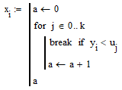

1. **Находим верхнюю и нижнюю границы доверительного интервала для параметра p для уровней доверия α1, α2, α3**

**b)** центральная предельная теорема



Тогда приближенные доверительные интервалы параметра p:

Верхняя оценка параметра р:

Нижняя оценка параметра р:

Для трех заданных уровней доверия имеем следующие значения оценок:



**a)** статистика Клопера-Пирсона $K\left({\vec{X}}_{n}\right)=\sum_{i=1}^{n}{X_{i}}$

Теоретическая функция такой статистики биноминальна:

$$F\left(x,p\right)=\left\{\begin{aligned}0, &x≤0 \\ \sum_{j<x}{C_{nk}^{j}p^{j}{\left(1-p\right)}^{nk-j} }, &x>0\end{aligned}\right.$$

Вычислить верхнюю и нижнюю границы доверительного интервала можно также двумя способами:

**Способ 1:** воспользоваться тем, что для каждого р существуют такие значения $C=C_{1}\left(p,α\right)$ и $C_{2}=C_{2}\left(p,α\right)$, что

$$\begin{aligned}\sum_{j≤C_{1}}{C_{nk}^{j}p^{j}{\left(1-p\right)}^{nk-j} }=P\left(K\left({\vec{X}}_{n}\right)≤C_{1}\right)≤\frac{α}{2}\#\left(1\right)\end{aligned}$$

$$\begin{aligned}\sum_{j<C_{2}}{C_{nk}^{j}p^{j}{\left(1-p\right)}^{nk-j} }=P\left(K\left({\vec{X}}_{n}\right)<C_{2}\right)≥1-\frac{α}{2}\#\left(2\right)\end{aligned}$$

Тогда $P\left(C_{1}<K\left({\vec{X}}_{n}\right)<C_{2}\right)≥1-α$.

Значения $C_{1}=C_{1}\left(p,α\right)$ и $C_{2}=C_{2}\left(p,α\right)$ представляют собой квантили уровней $\frac{α}{2}$ и $1-\frac{α}{2}$ для биномиального закона $B\left(nk,p\right)$.



Построим графики границ С1, С2.

Точки пересечения этих линий с линией x_summ - и есть верхняя и нижняя границы доверительного интервала

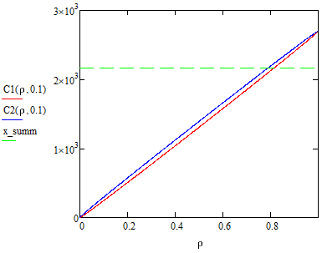

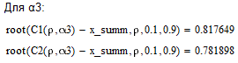Значения нижней и верхней границы для различных уровней доверия:

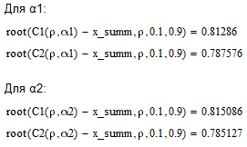

**Способ 2:** решить уравнения Клопера-Пирсона для $\underline{p}$ и $\overline{p}$:

$$\begin{aligned}\sum_{j=0}^{K\left({\vec{X}}_{n}\right)}{C_{nk}^{j}}{\overline{p}}^{j}{\left(1-\overline{p}\right)}^{nk-j}=\frac{α}{2}\#\left(3\right)\end{aligned}$$

$$\begin{aligned}\sum_{j=0}^{K\left({\vec{X}}_{n}\right)-1}{C_{nk}^{j}{\underline{p}}^{j}{\left(1-\underline{p}\right)}^{nk-j}}=1-\frac{α}{2} \#\left(4\right)\end{aligned}$$

Уравнения можно переписать, используя неполную бета-функцию:

$$B_{\underline{p}}\left(\sum_{k=1}^{n}{X_{k}},nk-\sum_{k=1}^{n}{X_{k}}+1\right)=\frac{α}{2}$$

$$B_{\overline{p}}\left(\sum_{k=1}^{n}{X_{k}}+1,nk-\sum_{k=1}^{n}{X_{k}}\right)=1-\frac{α}{2}$$

Тогда функции, описывающие нижнюю и верхнюю границы имеют вид:

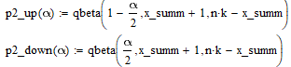

Значения верхней и нижней границы для различных уровней доверия:



1. **Сравнение значений оценок**

|  |  |  |  |
| --- | --- | --- | --- |
| $$α$$ | **ЦПТ** | **Статистика Клопера-Пирсона** | |
| **Способ 1** | **Способ 2** |
| 0.1 | 0.812714 | 0.81286 | 0.812964 |
| 0.05 | 0.815011 | 0.815086 | 0.815301 |
| 0.02 | 0.817653 | 0.817649 | 0.817999 |

Для верхней границы:

|  |  |  |  |
| --- | --- | --- | --- |
| $$α$$ | **ЦПТ** | **Статистика Клопера-Пирсона** | |
| **Способ 1** | **Способ 2** |
| 0.1 | 0.787419 | 0.787576 | 0.787672 |
| 0.05 | 0.784871 | 0.785127 | 0.785166 |
| 0.02 | 0.781882 | 0.781898 | 0.782235 |

Для нижней границы:

Истинное значение p = 0.8, при всех способах вычисления оно оказывается внутри доверительного интервала. Более того все вычисленные оценки очень близки друг к другу и отличаются только в 4 знаке после запятой при одинаковых $α$.

1. **График совмещенных функций**

График совмещенных функций при α = 0.05 при использовании оценок границ доверительных интервалов через статистику К_n, вычисляемую 2 способом

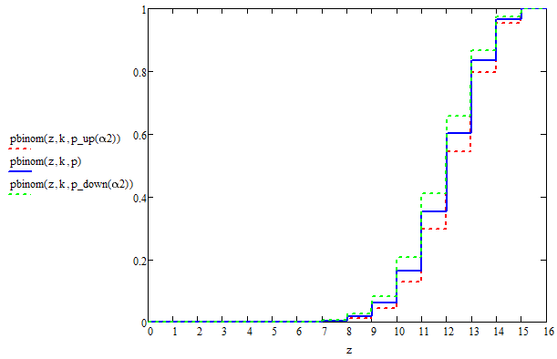

Как можно видеть, график функции, соответствующий истинному значению параметра p

заключен между графиками, соответствующими верхней и нижней границам

доверительного интервал.

**Вывод:** Для уровней доверия $1-α=0.9$, 0.95 и 0.98 были построены симметричные интервальные оценки Клоппера-Пирсона $\left(\underline{p};\overline{p}\right)$ для вероятности успеха в одном испытании $p$, а также найдены по ЦПТ приближенные доверительные интервалы для $p$. Сравнив полученные результаты, убедились, что полученные интервалы содержат истинное значение параметра. Кроме того, были построены совмещенные графики распределения биномиальных законов $B(k,p)$, $B(k,\underline{p})$, $B(k,\overline{p})$, которые наглядно показали, что график функции, соответствующий истинному значению параметра p заключен между графиками, соответствующими верхней и нижней границам доверительного интервала.